ご利用までの流れ
障害者就業・生活支援センターながさき又
はハローワーク等にご相談ください。
当事業所への相談でも結構です。
① 障害福祉受給者証の申請
お住まいの市区町村の障害福祉窓口へ申
請します。
↓
後日受給者証が郵送されます。
② ハローワークの紹介状が必要です。
ハローワークへの相談後、面接の受付を
お願いします。
③ 当事業所にて面接を行います。
【ご用意いただくもの】
・ハローワークからの紹介状
・履歴書
・障害者手帳
④ 採用が決まったら
・市町村役場へ当事業所の利用を申し込みます。
・市町村役場より「サービス受給者証」が発
行されます。
・市町村役場からの調査等や相談支援専門
員とのやり取りが必要な場合があります。
・サービス受給者証」を当事業所へ提出して
ください。
※ただし、上記は基本的な流れで、採用が決まりましたら当事業所職員と相談しながら進めていきます。

|

お問い合わせはこちらまで。
TEL０９５－８８４－２２３３
FAX０９５－８８４－１００６

《事業所》
ワークスペースきんかい
〒851‐3103
長崎県長崎市琴海戸根町3174番地1
《設立法人》
特定非営利活動法人ファーマーズきんかい
〒851‐3103
長崎県長崎市琴海村松町319番地
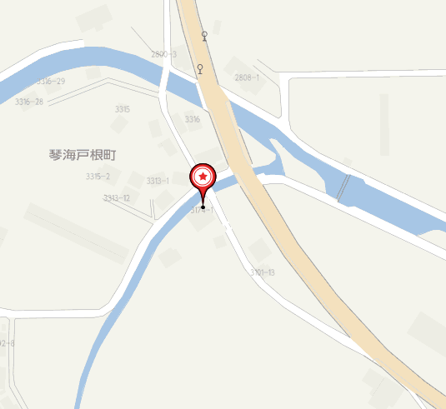
ワークスペースきんかい
↓長崎市
↑西海市
戸根橋バス停
＊戸根橋バス停 ５０ｍ
|
|
ワークスペースきんかい

地域に支えられ、地域の支えとなり、
自分の力で生きる。

就労継続支援Ａ型事業所

|

●方 針● 地域活性化に貢献し、自信と誇りと責任を持って、自立した生活を目指します。
就労継続支援A型事業所として、企業等に就労することが困難な方々に、雇用契約に基づいた就労の機会を提供します。
そして、農業や介護など仕事の選択肢を広く設け、就労や社会生活能力向上のための訓練・支援を行います。

【農 業】 【介 護】
専門の農業指導員
サービス管理責任者
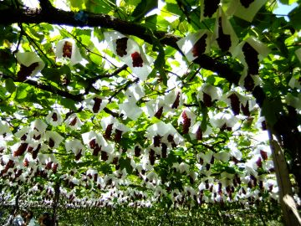
種まき

介護・介護職員の補助業務
サポート体制
介護福祉士

生活支援員
水やり・肥料

介護施設の清掃・施設周辺の管理
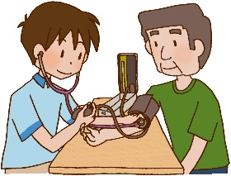
看護師
●就業／月・火・木～土曜日
●就業時間／9時～16時（休憩１時間）
※１日６時間勤務、週18～24時間程度になります。
※就業日数、時間は要望に合わせます。
※作業習熟度によって作業時間を増やすことも
可能です。
●賃金／雇用契約による。※長崎県の最低賃金(時間額)
●保険／雇用保険、
●関連事業所：訪問看護ステーションきんかい
集いの家きんかい（看護小規模多機能型居宅介護）
除草

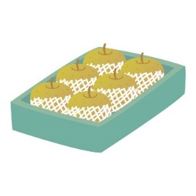

配達
収穫 梱包 配送
販売

